活动：羽毛球大变身
一、活动形式：小组活动
二、活动目标：
1.能用多种材料，大胆想象，设计富有创意的羽毛球玩偶。
2.体验美工活动的乐趣，感受废旧物再利用的新奇。
三、活动准备：
- 羽毛球若干。
- 装饰用的材料：彩色纸、毛球、毛线、超轻粘土等。
3.羽毛球娃娃成品一个。
四、活动过程：
- 材料导入
提问：你们看这是什么？用来干什么？它是什么样子的？它看起来像什么？
活动过程及记录：
高承轩：这是羽毛球，可以打羽毛球的。
郭雨馨：它上面是用羽毛做成的，下面还有一个圆形的白色小球。
杨晨晞：下面的羽毛我觉得像喇叭的形状。
孙诗诗：我觉得它倒过来看有点像雪人。
蒋欣玥：它横过来像一只小鸟。

- 交流讨论
提问：你想把羽毛球变成什么呢？
活动过程及记录：
蒋乐晗：我想做一只小鸟。
周潼：我想把羽毛球变成一个漂亮的挂件。
邓奥泽：我觉得熊猫很可爱，我要把羽毛球变成熊猫。
刘思齐：我想做一个人偶，送给我的好朋友。

- 游戏环节
幼儿自选材料进行制作。

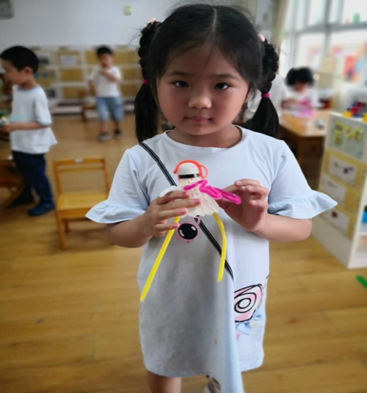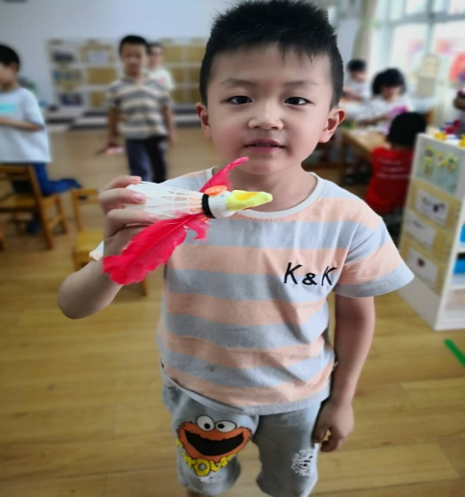
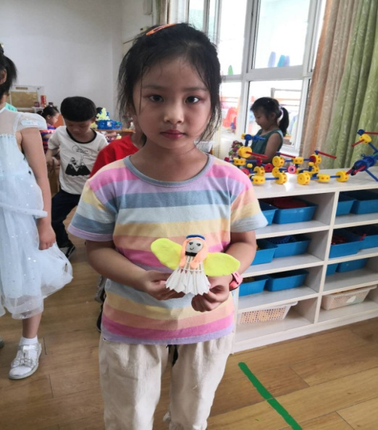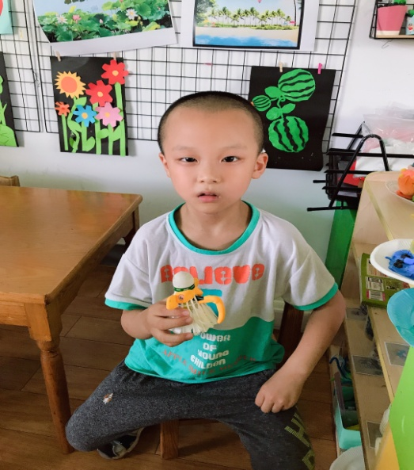
（四）分享交流
问题一：你把羽毛球变成了什么，你是怎么变的？请你来介绍一下。
问题二：你最喜欢哪一个，为什么？
问题三：你还知道哪些废旧材料？我们可以把它变成什么?
活动过程及记录：
问题一：
杜宇繁：我把羽毛球变成了小鸟，我用羽毛做成它的翅膀，用黄色轻泥做成尖尖的嘴巴，在画上它的眼睛。
缪可言：我做的是大象，我用黏土搓了长条做它的鼻子还有大大大的耳朵，最后用纽扣做它的眼睛，这样大象就完成了。
陈梦灵：看，这是我做的天使，我就是先在小圆球上面画上五官，还做了长头发，最后是完成的翅膀。
王雅琪：我做了个小人，它的手和脚我是用毛茛变出来的，头发用的是毛线。

问题二：
付子乐：我喜欢缪可言的大象，我和他一样都是小动物，我做的是熊猫。
周浩轩：我觉得天使最好看，就像一个漂亮的小女孩。
王雅蕊：我也喜欢大象，我觉得大象很可爱，我去泰国的时候还坐过大象呢。
朱愈诚：我喜欢小人，我觉得小人的头发还可以多一点，这样就会更好看了。
马志坤：我最喜欢的是小鸟，因为杜宇繁做的最像小鸟。
问题三：
华浩然：我想用纸盒做一辆小汽车。
沙雨涵：我想把牛奶瓶涂上颜料，再设计上漂亮的花纹把它变成好看的花瓶。
黄铭轩：我喜欢恐龙，我们可以把泡沫变成恐龙。
高承轩：我在抖音上看到有人用报纸变成一个战斗机，我也要做一个战斗机。

（五）总结提升：
总结：小朋友们不仅能把废旧材料——羽毛球大变身，而且还把它变成了很多有趣的东西，如：动物、植物、挂件、人偶等等；同时还能向同伴介绍制作的材料以及过程，很棒哦！其他小朋友也可以去我们的手工区玩一玩，用这些废旧材料创造出自己喜欢的物体。
五、活动小结与反思：
中班幼儿已掌握了一些基本技能，如：粘贴、组合等，美术活动《羽毛球大变身》是用这些技能，将已有的一些平面装饰技能运用到立体装饰上，通过对羽毛球形状的联想，对装饰材料的组合运用，进行想象与创造。在活动中幼儿能大胆表达自己的想法，分享他们创造的乐趣，这样不仅让幼儿体验到了美工活动的乐趣，还能感受废旧物再利用的新奇。

